问题一：（**注意，除了需要改变的量，其他的你最好定一个值就是其他条件在峰值处进行实验，主要要把实验条件写清楚，比如温度多少度，催化剂怎么搭配，不要写保持其他条件不变，还要说明是由实验的什么图像还是什么条件想出来的就是控制变量法**）

对于第一组实验，增加Co /SiO2 和 HAP 装料比到尽可能多，比如从200mg:200mg增加到1000mg:1000mg每增加50mg:50mg进行一次数据收集，探寻是否Co /SiO2 和 HAP 装料比超过200mg:200mg后会不会继续增大还是存在峰值。本实验对比结果如下图所示：

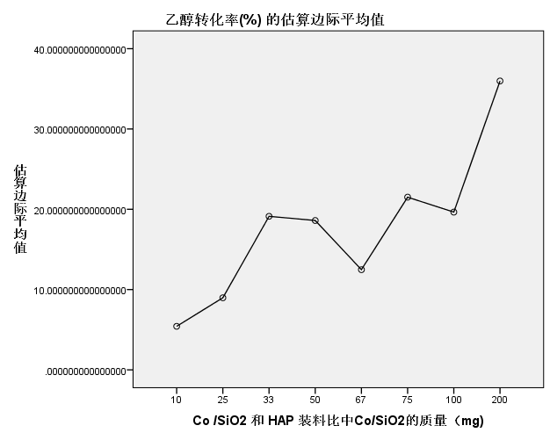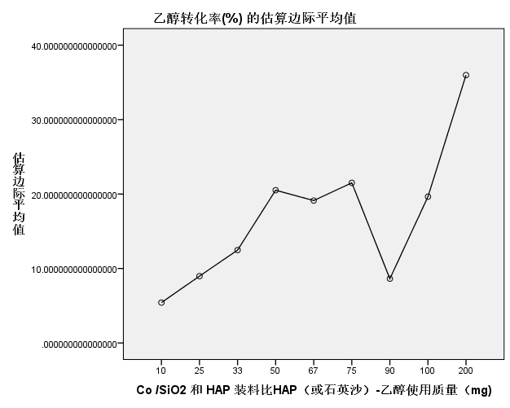

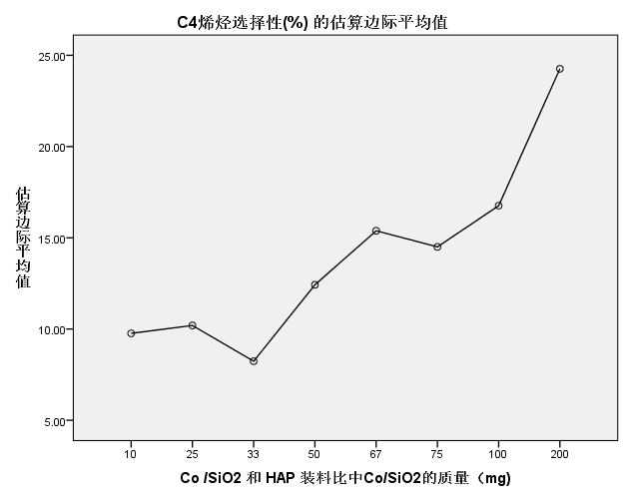 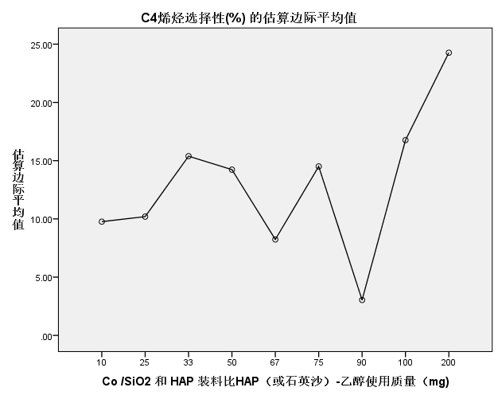

对于第二组实验， 调大乙醇按每分钟加入的量的范围，比如从0.1ml至5ml，探寻乙醇转化率除在0.5ml取峰值，C4 烯烃的选择性在0.9取峰值外是否会在其他值处取峰值，同时固定温度为400度，固定其他条件不变。本实验对比图为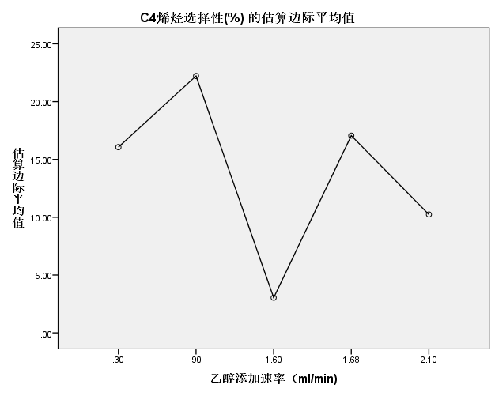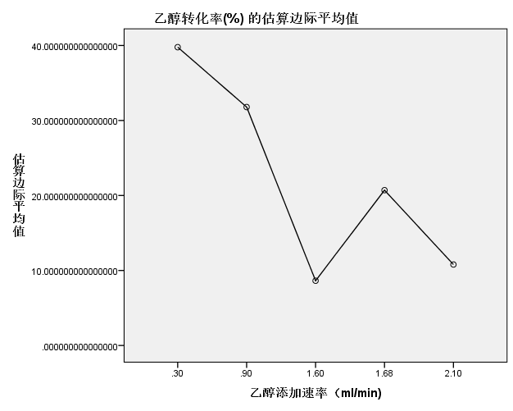

第三组实验，维持其他实验条件不变，改变温度区间由0不断调大至450，探寻在不同的温度区间，乙醇转化率与及 C4 烯烃选择性大小在乙醇按每分钟加入的量所取的值0.9与0.3是否会发生改变，依据为上述实验的：250-450区间与250-350区间 C4 烯烃选择性大小在1.68处的值增大。

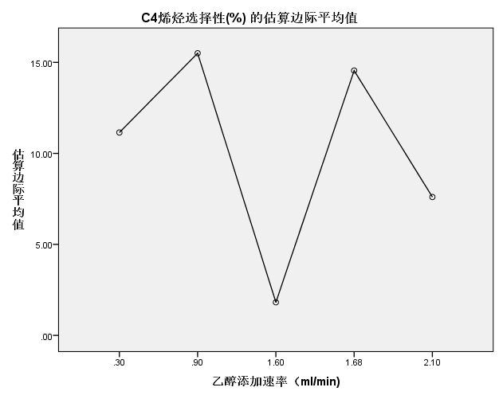

第四组实验希望增加在不同温度下，其他条件固定，各种产物生成指标随时间的变化关系。仅仅由350度下的数据探明生成产物指标与时间的关系说明性不足。

第五组实验则希望可以增加载体的种类，由实验发现拥有载体的实验结果指标是优于无载体的指标的，而载体的种类应除HAP多增加几种载体进行讨论不同的载体种类是否会对实验结果产生影响。